Robot electronic de monitorizare cu alarma
Autor: student Coca Alin Petru, grupa 412A, Seria A, anul I, ETTI.
Cadrul didactic îndrumător: As. Dr. ing. Claudiu Tufan

Robotul prezentat în această lucrare este un prototip al unui dispozitiv mobil inteligent, capabil să capteze date din mediul ambiental utilizând o varietate de senzori, pentru căutarea și evitarea obstacolelor, pentru declanșarea unor semnale sonore și, respectiv, luminoase, ce corespund anumitor evenimente și pentru urmărirea unei persoane sau a unui obiect aflat în mișcare. De asemenea, robotul poate fi deplasat la distanță prin intermediul unei telecomenzi. Acesta poate fi configurat să funcționeze în unul dintre cele 5 moduri de configurare (funcționare) create.

1. Introducere.
Lucrarea a fost realizată cu scopul de a pătrunde cât mai adânc în domeniul electronicii și cel al electrotehnicii, și pentru a inventa soluții software pentru problemele din viața de zi cu zi care trebuie rezolvate sau chiar mediate de astfel de dispozitive complexe, unde, alături de inițiativa de a simplifica sarcinile omului, a intervenit și pasiunea mea pentru tehnologie și pentru științele inginerești.

2. Descrierea lucrării.
Această lucrare este împărțită în următoarele capitole:
2.1.1 Funcționarea robotului. 2.1.2 Programul robotului.
2.2 Funcționarea telecomenzii și a receptorului.
2.3 Modurile de configurare ale robotului.
2.4 Schema electrică de conectare a robotului și a telecomenzii.
2.5 Componentele utilizate. Specificații.
2.6 Probleme întâmpinate.
2.7 Îmbunătățiri.

2.1.1 Funcționarea robotului.
Robotul își poate îndeplini toate obiectivele sale (cum ar fi : urmărirea unei persoane, țintirea unui obiect sau deplasarea sa efectuată cu ajutorul controlului la distanță cu telecomandă) datorită plăcii de dezvoltare, Arduino Nano, ce stă la baza întregului sistem. Placa are în dotarea sa microcontroller-ul Atmel ATmega328p, ce conține în memoria sa flash programul ce îi permite robotului să realizeze diverse funcții precum : aprinderea unor led-uri și activarea unui buzzer, citirea datelor primite de la senzori și butoane, controlul motoarelor, afișarea de mesaje pe ecranul LCD și a altor funcții utile.
Având configurate 5 moduri de funcționare și , acesta este capabil, în primul mod de funcționare, să urmărească și să țintească un obiect printr-un laser, în al doilea mod poate urmări o persoana / obiect aflat în mișcare prin măsurarea distanței dintre robot și persoană, de altfel, este capabil să se deplaseze singur în spațiu prin evitarea obstacolelor pe care le întâlnește și pe care le poate detecta, în al patru-lea mod, poate detecta mici șocuri mecanice asupra sa și le poate anunța prin buzzer și prin led-uri, dar și printr-o serie de mesaje ce apar pe ecranul LCD, iar ca ultim mod de funcționare, robotul poate fi controlat de la distanță cu ajutorul unei telecomenzi, fiind capabil sa se deplaseze în mai multe direcții.
Ecranul LCD are în componența sa un adaptor de la interfața paralelă la protocolul I2C, care necesită doar doua fire pentru ca ecranul să poată executa comenzile date de placă, dar și să afișeze mesajele necesare.
Întregul circuit este situat pe șasiul robotului care oferă spațiul și suportul necesar pentru plasarea breadboard-urilor, astfel încât se pot realiza toate conexiunile electrice între placa Arduino Nano și toate componentele, pentru amplasarea motoarelor, a conectorilor cu suport pentru alimentarea cu o baterie de 9V pentru placa de dezvoltare și a restului de componente și cu patru baterii de 1.5V pentru alimentarea separată a motoarelor.
Distribuirea și fixarea componentelor pe ambele fețe ale șasiului a mărit capacitatea de componente ce poate fi atașată de robot, ceea ce a dus la creșterea funcționalităților.

2.1.2 Programul robotului
Întregul program a fost conceput sa fie cat mai organizat și cat mai eficient, totuși, are nevoie de îmbunatățiri pe viitor, pentru a consuma cât mai puține resurse.
Pinii utilizați ai plăcii Arduino Nano sunt definiți ca pini de intrare pentru senzorii si componentele care oferă date pentru procesare și ca pini de ieșire pentru componentele ce pot fi controlate și care pot produce o atenționare utilizatorului, fie prin lumina sau prin sunete.
Fiecare mod de funcționare are propria sa funcție care este apelată doar atunci când este apăsat butonul capacitiv sensibil la atingere ce corespunde modului de funcționare dorit, iar modulul cu butoane capacitive va trimite un semnal la placa pe un anumit pin de intrare.
Intrarea în modul de funcționare ales este detectata în funcția care se repeta la infinit (loop) care verifica daca un anumit pin primește semnal de 5V (HIGH) de la modulul cu butoane, utilizând condiții if.
In program am introdus și funcții speciale pentru afișarea modului curent prin aprinderea și stingerea unui LED, în mod repetat și prin afișarea unor mesaje pe ecranul LCD ce sunt apelate înainte de funcția care urmează sa fie executată.

2.2.1 Funcționarea telecomenzii:
Telecomanda reprezintă în această lucrare un sistem de componente electronice care permite gestionarea robotului și punerea în mișcare a acestuia, fără utilizarea unui cablu pentru a transmite comenzile, astfel o putem vedea ca un echipament wireless. Aceasta are la bază o placă Arduino Nano, ca cea utilizată în robot, care poate înregistra butonul pe care l-am apăsat dintre cele trei butoane de care dispune, pentru modificarea direcției de deplasare. După ce placa a detectat butonul apăsat, aceasta va trimite un mesaj ce va conține un număr (identificator) corespunzător butonului apăsat, utilizând transmițătorul radio FS1000A pe frecvența de 433MHz, care va prelua datele trimise de placa și le va transmite la rândul său prin unde radio la receptor, ce poate selecta doar semnalele primite cu frecvența de 433MHz.
Transmițătorul este un circuit separat complex alcătuit dintr-un oscilator / rezonator, având la bază un cristal de cuarț, care generează semnalul ce urmează a fi modulat (un semnal sinusoidal) de către datele primite de transmițător de la placa Arduino Nano și alte componente de circuit pasive precum condensatoare, bobine și rezistențe. Modulația unui semnal pentru transmitere poate fi efectuată prin mai multe procedee: în funcție de amplitudine, frecvență și fază. Transmițătorul se folosește de modulație în funcție de amplitudine cunoscută sub denumirea de ASK (Amplitude Shift Keying). Elementul ce realizează această modulație din cadrul circuitului transmițătorului este un tranzistor bipolar.

2.2.2 Funcționarea receptorului.
Pentru a intercepta datele de la transmițător trebuie să folosim un receptor de unde radio care funcționează la aceeași frecvență cu dispozitivul care transmite.
Receptorul este conectat la microcontroller-ul ATTINY85 care va primi mesajul cu numărul corespunzător butonului apăsat din telecomandă și în funcție de valoarea numărului primit, microcontroller-ul va schimba statusul / stagiul pinilor din LOW în HIGH (sau de la 0V la 5V) ce vor controla driver-ul de motoare pentru a facilita deplasarea în mai multe direcții.
Prin conectarea unor antene externe la receptor cât și la transmitător, putem mări distanța la care receptorul este capabil să capteze datele trimise prin unde radio de către transmitător.
Receptorul are în dotarea sa un circuit de tip radio tuner ce permite selectarea frecvenței dorite, un amplificator de semnal, pentru a mări intensitatea semnalului recepționat pentru a putea fi convertit într-un semnal digital cu ajutorul sincronizării oferite de PLL, ce poate produce un flux de date seriale ce pot fi trimise direct microcontroller-ului pentru decodificarea semnalului și pentru obținerea mesajului transmis la momentul curent.

2.3. Modurile de configurare.
Robotul este programat sa functioneze în unul dintre cele 4 moduri de configurare ce poate fi selectat de către operator prin apăsarea butonului capacitiv corespunzător modului de configurare sau apăsarea unei combinații de butoane capacitive (pentru modul 5 de configurare).
Inainte ca robotul să intre intr-un anumit mod de funcționare ales de operator, acesta va aprinde LED-ul galben de n ori, unde n reprezinta numarul corespunzator modului de funcționare. (ex: selectăm modul 2 de funcționare, led-ul se va aprinde de doua ori)
Placa Arduino Nano este capabilă sa citească starea pinilor la care sunt conectate butoanele capacitive din cadrul modulului pentru a detecta butonul apasat. Dupa ce placa detecteaza butonul apasat, aceasta va alege ce mod de funcționare urmează sa fie implementat.
Primul mod de funcționare corespunde butonului inscripționat cu cifra 1 și acesta gestionează placa să realizeze sarcini precum punerea în funcțiune a motorului servo pentru deplasarea senzorului ultrasonic și a modulului cu dioda laser, deplasându-se pe o traiectorie de semicerc. Senzorul are ca obiectiv detecția unui obstacol aflat la o anumită distanță față de robot, iar dioda laser este utilizata pentru a ținti asupra acestuia. Acest ansamblu de componente se comporta asemănător cu un radar.
Al doilea mod de funcționare îi ofera posibilitatea robotului să urmarească o persoană sau un obiect aflat în mișcare prin utilizarea senzorului ultrasonic care masoară distanța pana la obiectul aflat în mișcare, iar atunci cand distanța pana la obiectul urmărit scade sub o anumita valoare de prag aleasa în mod experimental, robotul se va opri. Inițial, robotul așteaptă apariția unui obiect sau a unei persoane în fața sa, iar dupa ce observă o creștere a distanței dintre el și obiectul ce trebuie urmarit peste o anumită valoare de prag, ambele motoarele vor fi activate pentru a se deplasa înainte.
Modul trei de funcționare permite robotului sa se deplaseze în mod automat în spațiu, evitând obstacolele pe care le întalneste, utilizand senzorul ultrasonic pentru a detecta obiecte si pentru a masura dinstanța pana la acestea. Motoarele sunt folosite pentru a schimba direcția de deplasare (rotire) atunci cand este detectat un obstacol. Schimbarea direcției prin rotație se face în mod aleator, prin urmare, robotul se poate repoziționa la stanga sau la dreapta față de poziția sa inițială.
Modul patru va avertiza prin semnale lumioase si sonore persoana ce controlează robotul de faptul ca s-au produs șocuri mecanice asupra sa, ce pot fi detectate de catre senzorul de vibrații care va trimite un semnal la placa Arduino, iar aceasta va sesiza aceasta tranziție din starea LOW în HIGH. Semnalul sonor este produs printr-un Buzzer, atunci cand placa trimite un semnal de tip PWM, care este echivalent cu cel analogic, la acesta, pentru a putea modifica frecvența sonoră, iar semnalele luminoase sunt produse de catre cele 3 LED-uri, prin trimiterea unui semnal HIGH, de la placă, către cele care trebuie aprinse.
Cel de-al cincilea mod de funcționare face placa Arduino Nano să intre în pauză, deoarece aceasta nu are suficienți pini în dotare pentru a adauga și receptor, unde s-au ivit și probleme aparute în software ce sunt detaliate într-un capitol separat. Tot ceea ce face placa în acest mod este să seteze pinii la care sunt conectați intrarile driver-ului de motoare ca pini de intrare pentru ca aceștia sunt comuni cu pinii utilizați de chip-ul ATTINY85 care preia rolul de procesare al datelor primite de receptor, astfel semnalele de control date de catre placa ATTINY85 nu vor fi afectate de catre stagiul pinilor placii Arduino Nano. Receptorul este capabil să capteze undele radio trimise de receptor și să le transforme într-un flux de date seriale, sub format digital, ce pot fi direcționate microcontroller-ului.

2.4. Schemele electrice pentru circuitul robotului și cel al telecomenzii.

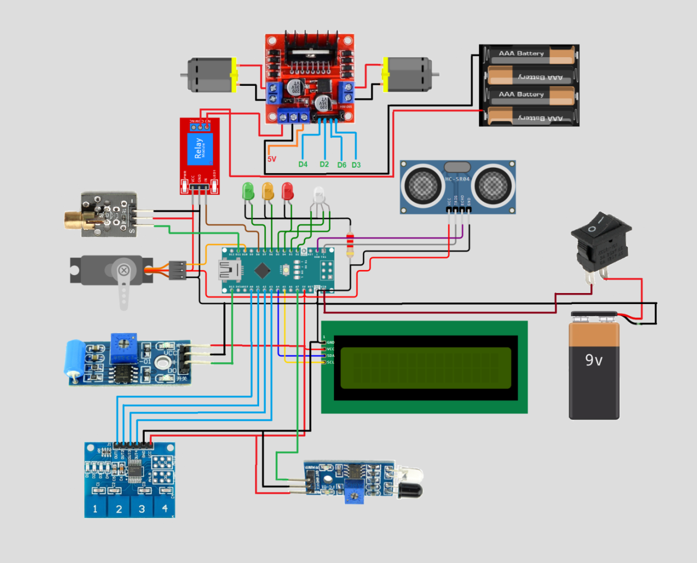
Schema circuitului robotului.

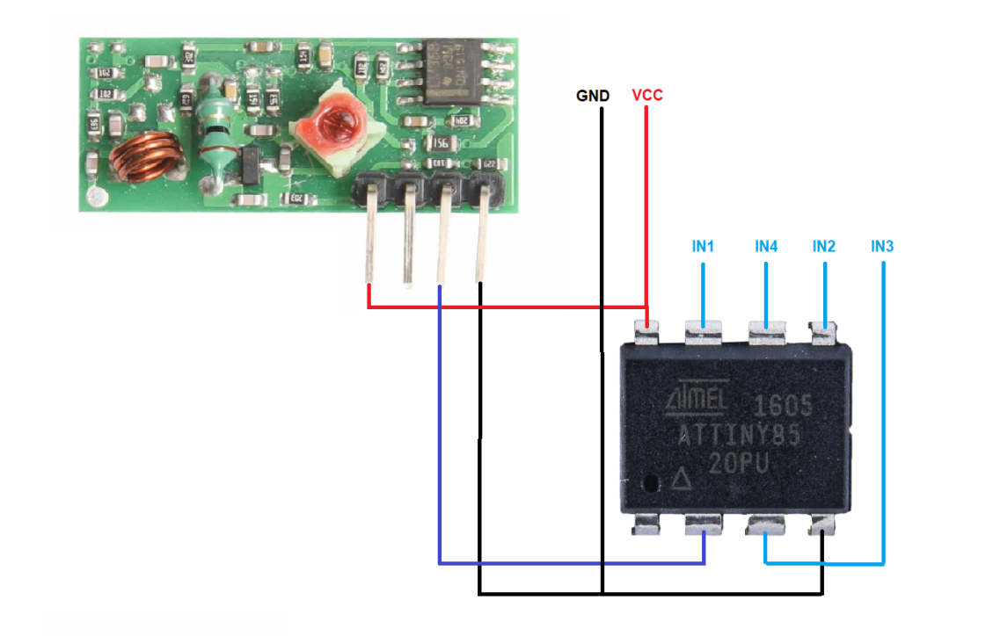
Schema receptorului de unde radio din cadrul robotului.
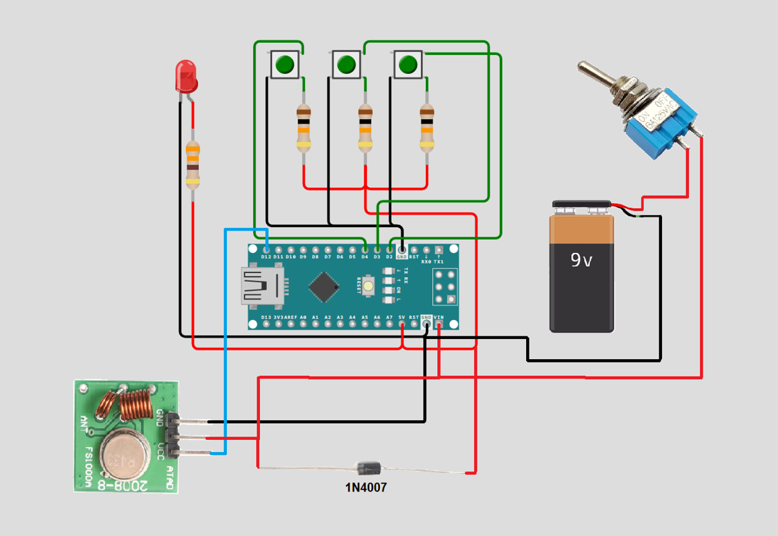
Schema telecomenzii robotului.

2.5. Componentele utilizate.
Fiind un sistem complex, acesta poate fi vazut ca un ansamblu de componente. Astfel, putem împarti robotul în clase diferite de componente, prin urmare, fiecare clasă înglobeaza o mulțime de componete ce diferă din punct de vedere al mărimii, pieselor electronice de care dispun și a obiectivelor acestora. Avem urmatoarele categorii:
- Senzori: senzor ultrasonic (HC-04SR), senzor de mișcare și senzor de vibrații.
- Dispozitive de semnalare și afisare: trei LED-uri de culori diferite,LED RGB, buzzer pasiv, ecran LCD cu o rezolutie de 16x2, alături de o diodă laser.
- Dispozitive de control: Modul cu releu, modul cu patru butoane capacitive si un receptor de unde radio 433MHz cu antena.
- Motoare: modul driver de motoare (L298N), două motoare de curent continuu, un servomotor (MG90S) și o rotilă.
- Placă de dezvoltare: Arduino Nano cu microcontroller-ul Atmel ATmega328p.
- Elemente de mecanica: Șasiu, suporți și piulițe pentru ecran.
- Elemente de conectare: fire din cabluri de telefonie, doua breadboard-uri, conector baterie de 9V cu carcasă.

Alături de acest sistem care se poate deplasa, un dispozitiv fară de care robotul nu ar putea fi deplasat și controlat este telecomanda, care este realizată din urmatoarele componente:
- Placa Arduino Nano.
- Breadboard.
- Fire de legătura.
- Push buttons.
- Trei rezistențe de 10kΩ.
- O rezistență de 330Ω.
- Transmițător radio FS1000A (pe 433MHz) cu antenă.
- Întrerupator.
- Placa de prototipare.
- LED roșu.
- Conector baterie 9V cu carcasă.
Deoarece datele transmise prin unde radio de catre transmițator trebuie captate, exista unui dispozitiv de receptare pe langa cel de transmitere a datelor este crucială, astfel, acest dispoziv are urmatoarele componente:
- Un receptor de unde radio XY-MK-5V cu antenă.
- Microcontroller ATTINY85 pentru prelucrarea semnalelor primite.

2.6 Probleme întâmpinate:
- Apar conflicte între librăriile RadioHead și Servo, compilatorul returnează câteva erori de implementare.
- Greutatea robotului a crescut odată cu adăugarea mai multor componente cum ar fi breadboard-uri cu suport de plexiglas, ecranul LCD și suportul cu baterii ce alimentează motoarele, ceea ce a dus la deformarea poziției perpendiculare a roților pe planul pe care se deplasează. Astfel, robotul nu se mai deplasează pe o traiectorie cât se poate de dreaptă.
- Bateria de 9V nu oferă o capacitate suficient de mare de energie pentru alimentarea montajului și, prin urmare, se descarcă destul de repede.
- Gestionarea cablării și a organizării cablurilor face depanarea robotului destul de dificilă de realizat, în cazul unor defecte ce pot apărea în viitor din cauza cablurilor, a pinilor și a conexiunilor.
- Receptorul captează pe lângă semnalul recepționat și o cantitate de zgomot ce nu poate fi neglijată, care afectează funcționarea sa și nu mai ajunge să distribuie comenzile transmise de telecomandă către microcontrollerul ATTINY.
- Spațiul insuficient pentru amplasarea tuturor componentelor pe corpul robotului, ce apare din cauza suprafeței reduse a șasiului.
- Detectarea obstacolelor în timpul deplasării automate în spațiu se realizează doar cu senzorul ultrasonic, deci precizia și eficiența deplasării sunt reduse.
2.7 Îmbunătățiri.
Chiar si dupa implementarea tuturor functiilor speciale pe care le are acesta si a varietatii de componente induse in montaj, robotul nu este perfect si necesita imbunatatiri pe viitor pentru a micsora numarul de defectiuni aparute astfel incat functionarea sa nu va fie afectata de acestea. Iata un sumar de idei ce pof aduce robotul intr-o stare mai stabila si eficienta din punct de vedere al mecanicii sale si a partii electronice:
- Inlocuirea placilor breadboard si utilizarea placilor de prototipare prin lipirea directa a componentelor sau crearea unui cablaj pentru intregul montaj al robotului.
- Utilizarea unor mecanisme de suport fixare pentru componente, cum ar fi pentru: - Ecranul LCD, motoare, etc. , pentru a favoriza înlocuirea acestora într-un mod cât mai ușor și rapid.
- Inlocuirea sasiului cu unul de o suprafata mai mare si care sa permita montarea mai multor motoare pentru o deplasare cat mai precisa si pentru marirea capacitatii de greutate pe care o poate suporta.
- Atasarea microcontroller-ului si a circuitelor integrate in circuit prin socluri speciale.
- Inlocuirea sistemului de alimentare cu baterii cu acumulatori la care vom adauga un controller de incarcare pentru acestea, ce va beneficia de protectie la supratensiune, scurtcircuit si supracurent.
- Tehnici de economisire si micsorare a puterii consumate de piesele din cadrul robotului folosind circuite speciale de oprire a alimentarii, cat si modalitati de a reduce performanta microcontroller-ului.
- Abilitatea de a selecta modul de configurare de la distanță, fie printr-o telecomanda similară cu cea utilizată în aceasta lucrare sau prin Internet / Reteaua GSM.
- Adaugarea modului 4 de detecție a șocurilor mecanice în toate modurile pentru a notifica orice tentativă de oprire sau atingere a acestuia.
- Implementarea unei alte metode de control la distanță prin alte tehnologii precum: Wi-Fi, Bluetooth, LoRa sau GSM pentru mărirea distanței de la care se poate face controlul. Alături de acest sistem nou de comunicare, se mai poate adauga și un sistem de transmitere la distanțe mari a evenimentelor captate de robot și a parametrilor ce caracterizeaza mediul ambiental.
- Reducerea utilizării excesive a pinilor placuțelor programabile pentru a oferi pe viitor posibilitatea de adaugare a mai multor componente.
- Utilizarea unei librării diferite decat libraria RadioHead care nu interferează în programul robotului cu libraria Servo pentru controlul motorului.
- Oprirea automată a alimentării robotului atunci cand este detectata o cantitate mare de umiditate sau lichide care pot afecta circuitele robotului.

